1.НАЗНАЧЕНИЕ, КРАТКАЯ ХАРАКТЕРИСТИКА ПЛУНЖЕРНОГО
СКВАЖИННОГО НАСОСА.

Эксплуатация нефтяных скважин штанговыми насосами – наиболее распространенный способ добычи нефти, охватывающий свыше 62% действующего фонда скважин.
Современными штанговыми насосными установками можно добывать нефть из одного или нескольких пластов скважин глубиной до 3500 м с дебитом жидкости до нескольких сотен тонн в сутки.
Штанговая насосная установка (рисунок 1) для эксплуатации однопластового

месторождения состоит из станка-качалки, оборудования устья скважины, колонны насосных штанг, колонны подъемных труб и скважинного штангового насоса. Для одновременной раздельной добычи нефти из двух пластов одной скважиной выпускаются установки УГР – с последовательно соединенными насосами, УГНР – с двумя параллельно подвешенными насосами и УНР – с одним насосом. Наземное оборудование установок типа УГР и УНР однотипно применяемому для добычи нефти из одного пласта скважины [1].
Рисунок 1 – Штанговая насосная установка.

Штанговая насосная установка состоит из скважинного насоса 2, насосных штанг 3, насосно-компрессорных труб 4, тройника 5, устьевого сальника 6, полированного штока 7, канатной подвески 8, станка-качалки 9. В нижней части на приеме скважинного насоса устанавливают фильтр 1 для сепарации нефти от свободного газа и песка, которые вредно влияют на подачу насоса. Скважинный насос опускают в скважину под уровень жидкости.
В основу эксплуатации скважин насосами с механическим приводом положено использование объёмного насоса, спускаемого в скважину и приводимого в действие приводом, расположенным на поверхности.
Известные отечественные и зарубежные установки можно разделить на две большие группы:
1) штанговые скважинные насосные установки;
2) длинноходовые глубиннонасосные установки.
Привод предназначен для преобразования энергии двигателя в механическую энергию колонны насосных штанг, движущихся возвратно-поступательно.
Колонна насосных штанг представляет собой стержень, состоящий из отдельных штанг, соединённых друг с другом резьбовыми соединениями. Колонна насосных штанг передаёт механическую энергию от привода к скважинному насосу.
Скважинный насос (как правило, плунжерный) преобразует механическую энергию движущихся штанг в механическую энергию откачиваемой пластовой жидкости.
Колонна насосно-компрессорных труб служит каналом для подъёма откачиваемой пластовой жидкости и обеспечивает удержание на весу цилиндра скважинного насоса.
Возвратно-поступательное движение плунжера насоса, подвешенного на штангах, обеспечивает подъем жидкости из скважины на поверхность. При содержании в продукции скважины парафина на штангах устанавливают скребки, очищающие внутренние стенки насосно-компрессорных труб.
В зависимости от глубины скважины, дебита и других факторов подбирают станок-качалку, диаметр насосно-компрессорных труб, штанг и скважинного насоса, устанавливают необходимую длину хода и число качаний.
Скважинные плунжерные насосы с втулочным неподвижным цилиндром и металлическим плунжером предназначены для откачки нефти с обводненностью до 99%, динамической вязкостью до 0.1Па·с, объемной долей HS до 0.1%, наличием твердых механических примесей до 0,5%, свободного газа на входе в насос до 25%, с температурой до 130С [2 ].
В соответствие с ОСТ26.16.06-86 скважинные штанговые насосы должны изготавливаться следующих типов (рисунок 2):
НВ1- вставной, одноступенчатый, одноплунжерный с втулочным цилиндром и замком наверху;
НВ2- то же, с замком внизу;
НВГ- вставной, одноступенчатый, двухплунжерный с втулочным цилиндром и замком наверху;
НВГ- вставной, двухступенчатый, двухплунжерный с втулочным цилиндром и замком наверху;
НН1- невставной, одноступенчатый, одноплунжерный с втулочным цилиндром и захватом штока;
НН2- то же, с ловителем;
ННА- то же, с автосцепом;
НВ1Б- вставной, одноступенчатый, одноплунжерный с безвтулочным цилиндром и замком наверху;
НН2Б- невставной, одноступенчатый, одноплунжерный с безвтулочным цилиндром и ловителем;
Дополнительные буквы в шифре следующие:
П- с седлами клапанов из твердого сплава ;
В- с седлами клапанов из твердого сплава, пескозащитным устройством и сепаратором;
Т- с седлами клапанов из твердого сплава и полым штоком.

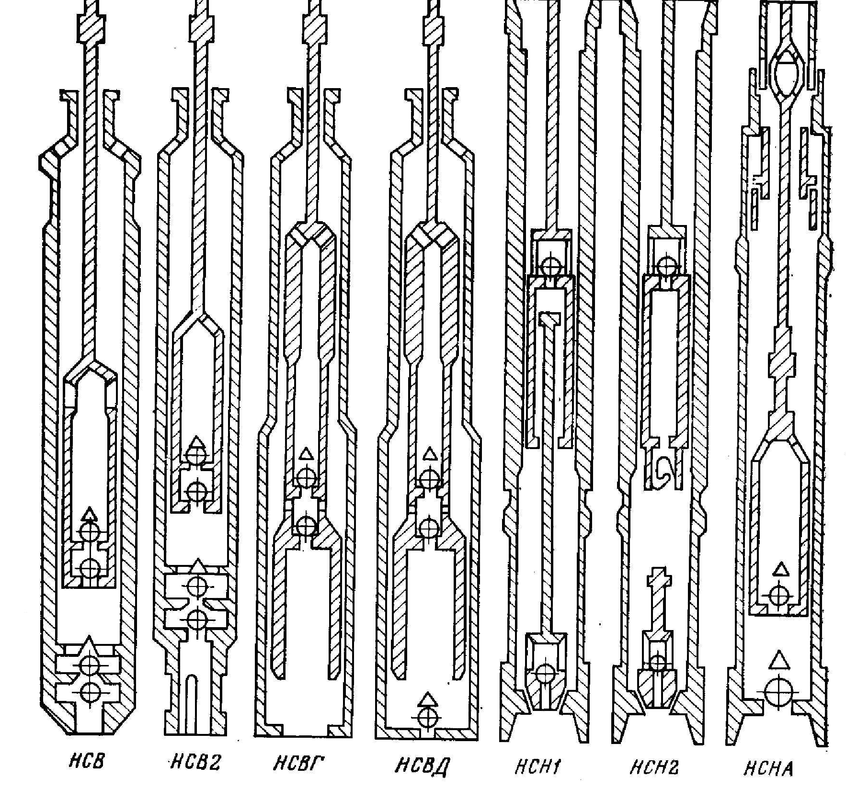
Рисунок 2 - Скважинные штанговые насосы в соответствие с ОСТ26.16.06-86.

Исходя из возможного минимального количества типоразмеров и обеспечения нормальной работы всех типоразмеров станков-качалок, а также возможности сборки необходимых по длине втулочных цилиндров (при длине одной втулке 300мм ) принято десять длин хода плунжера насоса – 0,6; 0.9; 1.2; 1.8; 2.5; 3.0; 3.5; 4.5; 5.2; и 6м – с учетом возможности максимальных отборов при соответствующей грузоподъемности станка качалки.
Технические характеристики скважинных плунжерных насосов приведены в таблице 1.
Таблица 1- Технические характеристики скважинных плунжерных насосов.
Насос | Идеальная  подача при  числе двойных ходов плунжера  n= 10мин,  м/сут | Длина плунжера,  мм | Габариты, мм,  не более, |  | Масса не более, кг
Насос |  | Длина плунжера,  мм | Диаметр | Длина | Масса не более, кг
НВ1-32-30-15 | 35,0 | 1200 | 4802 | 6000 | 50,0
НВ1-38-30-20 | 49,0 | 1500 | 59,7 | 6450 | 80,0
НВ1-43-52-15 | 108,0 | 1200 | 59,7 | 8200 | 94,2
НВ1-55-52-12 | 178,0 | 1200 | 72,9 | 8400 | 126,0
НВ2-32-30-35 | 35,0 | 1800 | 48,2 | 6985 | 48,0
НВ2-43-52-30 | 108,5 | 1800 | 59,7 | 8825 | 110,0
НВ2-55-52-25 | 178,2 | 1800 | 72,9 | 8980 | 198,0
НВГ-38/52-18-12 | 33,0 | 1200 | 72,9 | 8490 | 124,0
НСВГ-55/43-18-12 | 38,0 | 1200 | 72,9 | 8456 | 118,8
НВД-38/55-25-12 | 86,0 | 1200 | 72,9 | 10201 | 144,0
НН1-43-09-12 | 19,0 | - | 73 | 2670 | 59,0
НН1-55-09-10 | 31,0 | - | 89 | 2715 | 84,0
НН2-44-12-15 | 25,0 | - | 60 | 3315 | 78,0
НН2-55-30-10 | 103,5 | - | 73 | 5255 | 143,5
ННА-55-18-12 | 62,0 | - | 73 | 5065 | 76,7
НН2Т-55-18-08 | 62,0 | - | 89 | 4160 | 128,0

Наибольшее распространение получили невставные, или трубные, насосы. Они отличаются простотой конструкции, применяют их главным образом в скважинах, эксплуатирующихся с большим межремонтным периодом и с большими дебитами. Выпускаются невставные насосы с условным диаметром 28, 32, 43, 55, 68 и 93 мм, с длиной хода плунжера от 0,6 до 4,5 м. Недостатком этих насосов является необходимость подъема всех труб для смены насоса или его ремонта.
Применение вставных насосов значительно ускоряет и упрощает ремонт скважины за счет того, что насос в собранном виде спускается и извлекается из скважины на штангах без подъема насосно-компрессорных труб. Вставные насосы выпускаются с условным диаметром 28, 32, 38, 44 и 55 мм с длиной хода плунжера от 1,2 до 6,0 м. Используют их для подъема жидкости из глубоких скважин.
В условное обозначение насоса должно входить: тип насоса, исполнение, условный размер в мм, длина хода плунжера в мм, уменьшенная в сто раз и наибольшая длина спуска в м, также уменьшенная в сто раз.
Например, НВ1-28-30-15, где 28- диаметр насоса, 30×100- ход плунжера в мм и 15×100- наибольшая глубина насоса в м.
При значительной разнотипности штанговые насосы имеют высокую степень унификации узлов и деталей. Их основными узлами цилиндр, плунжер и клапанный узел, а у вставных насосов - замковая опора.
Цилиндр насоса представляет собой кожух с наружной или внутренней резьбой на концах со вставными в него втулками, затянутыми переводниками. Герметичность цилиндра достигается путем плотного прилегания торцов втулок.
Втулки подвергаются упрочняющей обработке: из стали 38Х2МЮА – азотированию внутренней поверхности на глубину от 0,2 до 0,5 мм; из стали 45,45Г и 50Г – закалке внутренней поверхности с нагревом ТВЧ на глубину 0,7 до 1,5мм; из чугуна С428-48 – объемной закалке.
Высокое требование предъявляется к втулкам при механической обработке. Изогнутость внутренней поверхности втулки по длине должно быть не более 0,03 мм при ее длине 300 мм. Торцовое биение относительно внутренней поверхности 0,02мм – для втулок условных размеров 68 и 93 мм.
Плунжер длиной 1200,1500 и 1800 мм представляет собой цилиндр с внутренней резьбой по концам. Материалом для заготовок плунжеров служит сталь 45. Для придания износостойкости наружная поверхность имеет хромовое покрытие толщиной не менее 0,075мм, которое должно быть сплошным и прочным без трещин и расслоений.
Плунжеры изготавливают трех типов: с гладкой рабочей поверхностью, с кольцевыми канавками на ней и “пескобрей” – с цилиндрической расточкой, скошенным торцом в верхней части и кольцевыми канавками на рабочей поверхности. Канавки на рабочей поверхности уменьшают износ плунжера и цилиндра и снижают вероятность заклинивания. При работе плунжера песок из откачиваемой жидкости попадает в канавки и не оказывает истирающего воздействия на поверхность плунжера и втулок. Плунжер с винтовой канавкой обеспечивает вынос песка с жидкостью на поверхность.
Для к.п.д насоса большое значение имеет величина зазора между плунжером и цилиндром. Насосы подразделяют на три группы:
Группа 0 – с зазором от 0,000 до 0,045мм;
Группа 1 – с зазором от 0,020 до 0,070мм;
Группа 2 – с зазором от 0,070 до 0,120мм;
По группам посадок насосы подбирают в зависимости от температурных условий, глубины его подвески и вязкости откачиваемой нефти. Для легкой нефти и большой высоты подъема требуется насосы группы посадки 0. При низкой температуре или пониженной вязкости жидкости также рекомендуется применять насосы этой группы посадки. Насосы группы посадки 1 и 2 применяют при высокой температуре или повышенной вязкости жидкости. При глубине подвески в приделах 500-1200м следует применять насосы группы посадки 1. Насосы группы посадки 2 используют в обводненных, многодебитных скважинах при больших числах качания.
Клапанные узлы в скважинных насосах изготавливают с одним шариком, двумя и с увеличенным проходным сечением. Седла клапанов изготавливают в трех исполнениях: цилиндрические с буртом и конические из стали марки 30Х13 или 95Х18. Место посадки шарика притирается при сборке. Шарик изготавливается из твердого сплава марки ВК6В. Седла из сталей 30Х13 и 95Х13 должны подвергаться объемной закалке.
Узел замковой опоры спускается в скважину на трубах вместе с рубашкой опоры и направляющей муфтой, которые обеспечивают жесткую посадку насоса, не позволяя ему во время работы раскачиваться и нарушать уплотнение в конусе.
В настоящее время на рынке нефтяного оборудования наряду с скважинными плунжерными насосами, изготавливаемыми по ОСТ26-16-06-86, появились насосы изготавливаемые в соответствие со стандартами Американского нефтяного института (API) – спецификация 11АХ. По присоединительным размерам и резьбовым соединениям выпускаемые насосы модифицированы под отечественное скважинное оборудование. В таблице 2 приведены соответствия насосов по API и ОСТ26-16-06-86.

Таблица 2 - Соответствия насосов по API и ОСТ26-16-06-86.
Тип насосов | Обозначение насосов по API | Соответствующий аналог по ОСТ
Вставные толстостенные насосы с верхним механическим креплением | 20-106-RHAM-XX-4-X | НВ1Б-29
 | 20-125-RHAM-XX-4-X | НВ1Б-32
 | 25-150-RHAM-XX-4-X | НВ1Б-38
 | 25-175-RHAM-XX-4-X | НВ1Б-44
Вставные толстостенные насосы с нижним механическим креплением | 20-106-RHBM-XX-4-X | НВ2Б-29
 | 20-125-RHBM-XX-4-X | НВ2Б-32
 | 25-150-RHBM-XX-4-X | НВ2Б-38
 | 25-175-RHBM-XX-4-X | НВ2Б-44
Вставные тонкостенные насосы с верхним механическим креплением | 20-125-RWAM-XX-4
 | 20-150-RWAM-XX-4
Вставные тонкостенные насосы с нижним механическим креплением | 20-125-RWBM-XX-4
 | 20-150-RWBM-XX-4
Трубные насосы | 20-125-ТНМ-ХХ-4-Х | НН2Б-32
Трубные насосы | 20-175-ТНМ-ХХ-4-Х | НН2Б-44
Трубные насосы | 20-225-ТНМ-ХХ-4-Х | НН2Б-57
Трубные насосы | 20-275-ТНМ-ХХ-4-Х | НН2Б-70
Трубные насосы | 20-375-ТНМ-ХХ-4-Х | НН2Б-95

